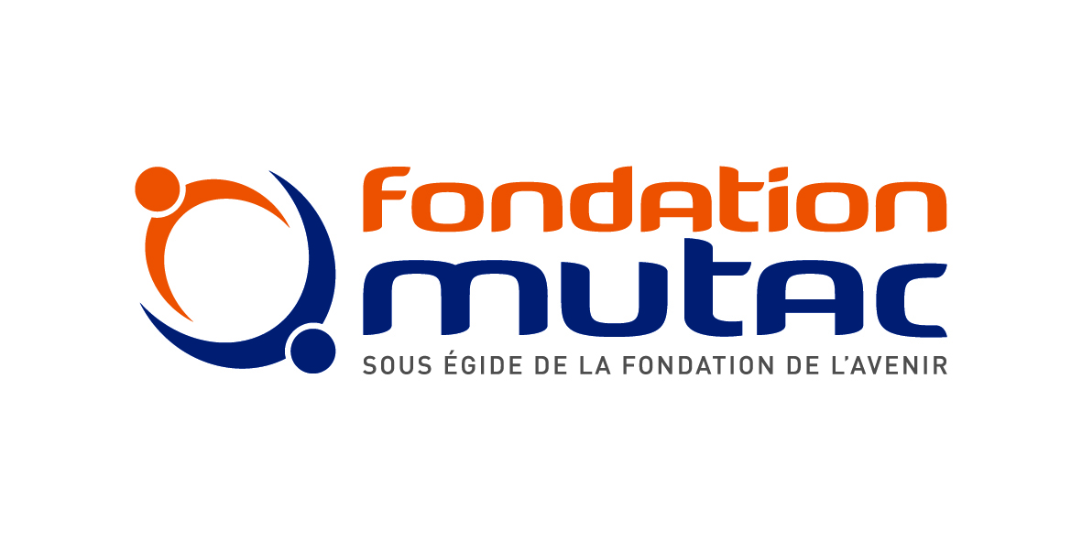

Prix de la Fondation MUTAC

10e édition

L’ISOLEMENT EN FRANCE

Dossier de candidature

VOTRE ASSOCIATION – ORGANISME SOLIDAIRE DE L’ECOSOC – SOCIETE COOPERATIVE - CCAS

INFORMATIONS GENERALES
Nom :
Adresse :
Code Postal : Ville :
Téléphone :
E-mail :
N° de SIREN :
Date de création de l’organisme :
Déclaration en préfecture (lieu et date) :
Date de déclaration au journal officiel :
Nombre d’adhérents :
Nom du Président :
Nom du Directeur :
Personne chargée du dossier :

OBJET, MISSIONS DE L’ORGANISME CANDIDAT
Quelle est l’objet de votre organisme ? Quelles sont vos missions ?

Dans quelle catégorie des Prix de la Fondation MUTAC, votre association souhaite-t-elle déposer sa candidature ?
Ne choisir qu’une seule catégorie. Tout dossier comportant plusieurs choix ne sera pas instruit.

PRIX « Lutter contre l’isolement » ;

PRIX « Favoriser le lien intergénérationnel » ;

PRIX « Accompagner les changements de vie »

Quels sont les domaines d’activité de votre organisme ? Êtes-vous orientés vers une population cible ?

Quelles sont les actions actuellement mises en place ?

ACTION INNOVANTE
Titre de l’action : ………………………………………………………………………………………………………………………………………
Dans quel contexte s’inscrit cette action ? ……

Pouvez-vous résumer l’action ?

Quels sont les objectifs de l’action ?

.

Quel est le caractère innovant de cette action ?

En quoi répond-elle aux besoins identifiés chez les bénéficiaires ciblés ?

Combien de personnes ont bénéficié de cette action ?

Cette action pourrait-elle être reproduite dans d’autres structures ? Comment ? Avec quels prérequis ?

Cette action a-t-elle déjà été évaluée ?
Quelle méthodologie a été utilisée ?

S’agit-il d’une démarche à finalité interne ou externe ?

Êtes-vous d’accord sur le principe d’accompagnement dans l’évaluation de votre action ?

Acceptez-vous de participer à un travail méthodologique pour que l’action soit reproductible au sein d’autres structures ou autres territoires ?

Quelle communication a été mise en place autour de l’action ?

L’ÉQUIPE
Nombre d’Employés Temps Plein (ETP) :
Nombre de personnes bénévoles :

FINANCEMENT
Quelle est votre principale source de financement ?

A quel montant s’élève la cotisation de vos adhérents ?
Quelle est la part de financement des particuliers ?

Quelle est la part de financement des entreprises ?
Quelle est la part de financement des organismes publics ?

Vos partenaires financiers sont-ils réguliers ou non ?

RELATIONS EXTÉRIEURES
Quels sont vos rapports avec les autres organismes, les institutions et collectivités territoriales (mairie, conseil général, Pôle Emploi, …) ? Existe-t-il des représentants de ces organismes au sein de votre conseil d’administration ?

Votre structure est-elle affiliée à une fédération ou à un réseau, lequel ?

Votre structure est-elle membre du réseau MONALISA ?
Oui Non

INFORMATIONS PRATIQUES

Qui peut postuler ?
Cet appel à candidatures s’adresse à des associations locales, des organismes solidaires de l’économie sociale, des sociétés coopératives, d’une durée de vie d’au moins trois ans d’une initiative pour lesquelles les structures souhaitent diffuser leur connaissance et partager leur expérience, au-delà de leur action locale.
Les actions soumises doivent avoir été mises en place préalablement à la candidature et présenter un potentiel de succès important auprès des utilisateurs. Incrémentale ou de rupture, l’innovation devra nécessairement s’inscrire dans une perspective applicative.
Les associations s’engagent à envoyer un représentant lors de la cérémonie de remise des Prix de la Fondation MUTAC qui sera organisée.

Comment envoyer votre dossier ?

Par mail à contact@fondationmutac.org

Pièces constitutives (obligatoires) à joindre à votre dossier :
- Les statuts ;
- La photocopie de la parution au Journal Officiel ;
- Les noms et prénoms des membres du conseil d’administration de la structure ;
- Les comptes d’exploitation et les bilans des deux dernières années ;
- Les procès-verbaux des deux dernières assemblées générales pour les associations ;

Tout dossier incomplet ne sera pas instruit. Tout dossier comportant plusieurs thématiques ne sera pas instruit.
Les Lauréats d’un Prix de la Fondation MUTAC ne sont pas éligibles pour candidater pendant une période de carence de deux ans, à compter de la fin de la convention de soutien.

Date limite d'envoi du dossier : 2 février 2025

Comment avez-vous connu cet appel à candidatures ?

Presse Veuillez préciser :
Site internet Veuillez préciser :
Réseau Veuillez préciser :
Autre :

